K8s实战
参考网 https://blog.51cto.com/u_13760351/2533947

部署k8s群集
参考博客 https://blog.51cto.com/13760351/2488508
需要至少三台机器一个master 两个nodes 节点

二、部署harbor仓库
参考 Docker容器文档

三、创建登录秘钥
K8S在默认情况下只能拉取Harbor仓库中的公有镜像，拉取私有镜像会报错：ErrImagePull 或 ImagePullBackOff
两种解决办法：
- 到 Harbor 仓库中把该镜像的项目设置成公开权限
2. 创建认证登录秘钥，在拉取镜像时带上该秘钥

1.先登录 Harbor 仓库：
docker login id(Harbor)

2.查看登录的秘钥数据：
cat ~/.docker/config.json
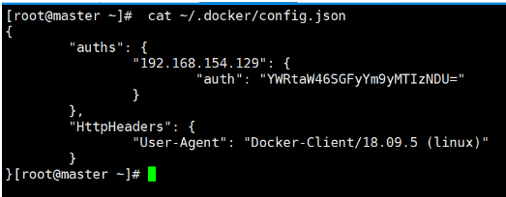

3.进行base64加密
cat ~/.docker/config.json | base64 -w 0
执行命令后会生成一个密钥

创建 secret.yaml 文件：
在拉取私有仓库时会用到附加文件secret.yaml

5.创建对象
kubectl create -f secret.yaml

四、创建应用

1.编写deployment.yml文件
在附件中deployment.yml

2.创建，拉取私有镜像：
kubectl create -f deployment.yml

3.查看pod
kubectl get pod -o wide

对外暴露端口

1.编写service.yml文件
附件service.yml

2.创建对象
kubectl create -f service.yml

3.查看service
kubectl get svc
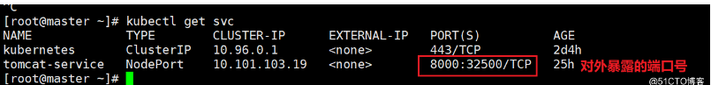

查看service详情
kubectl describe service service

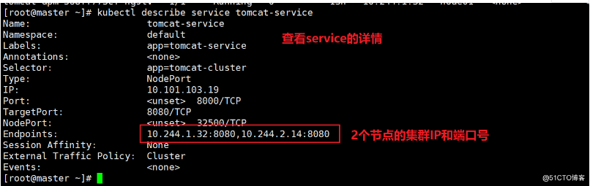

六、测试项目
看pod所在的node节点，用该节点ip+对外暴露的端口访问

